1、现象：

加入MPU6050 DMP库后，发现能编译且无错误无警告，但是下载到芯片上不能运行，Debug也是不能进入main主函数执行。在Options的Target下勾选Use MicroLIB后正常运行。但是新问题是TIM8的中断处理不灵了。

解决办法：

Google后，找到该文：<http://www.keil.com/support/docs/3614.htm>，指出可能的原因有三，对照症状，发现可能是2，因为debug时，发现disassembly窗口是停在BKPT 0xAB那里的。按照指导用Use the Keil Compiler Pack这种方法解决。在“Manage Run-Time Environment”窗口中设置Compiler->I/O下如图所示。

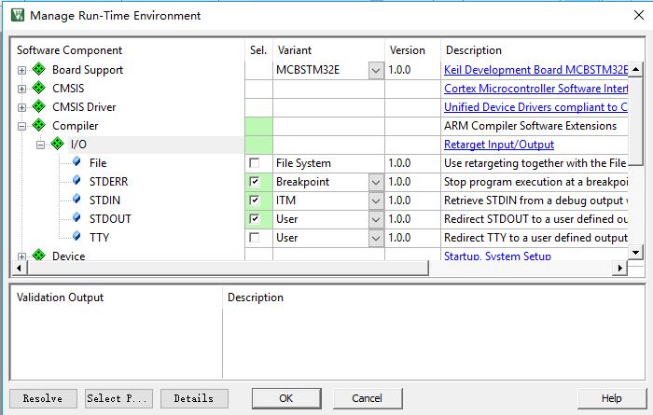

并且在项目文件中添加一个stdout_user.c文件，定义函数：

int stdout_putchar (int ch) {

// ...

return (-1);

}

这下MPU6050和TIM8的中断都正常了。

2、现象

TIM8的更新中断有时候不响应

解决办法：

TIM1和TIM8的更新中断除了计数溢出，还有一个重复计数寄存器RCR，如果RCR不为0，则CNT每溢出RCR次才能产生中断。

初始化时设置

TIM_TimeBaseStructure.TIM_RepetitionCounter = 0;